SBD :………  Phòngthi:……  Điểm:  Bằng chữ: | BÀI KIỂM TRA HỌC KÌ I  Năm học 2023 - 2024  Môn : Toán – Lớp 3  (Thời gian làm bài: 40 phút  Khô Không kể thời gian phát đề)
  GV coi | GV chấm
A: TRẮC NGHIỆM (4 điểm)
Khoanh vào chữ cái đặt trước câu trả lời đúng:
Câu 1. (0,5 điểm) Phép tính 27 : 3 có kết quả là:
A. 8 | B. 9 |  | C. 6 | D. 5
Câu 2 . (0,5 điểm) Trong các phép chia dưới đây phép chia dưới đây phép là phép chia có dư :
A. 17 : 3 B. 20 : 4 C. 15 : 5 D. 54 : 6

Câu 3. (0,5 điểm) Hình nào dưới đây đã tô màu $\frac{1}{3}$ ?

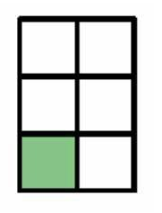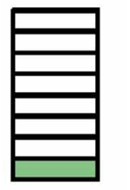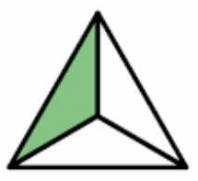
A B C

Câu 4. (0,5 điểm) Kết quả của phép đổi 20 mm = ……cm là:
A. 2 B. 20 C. 200 D. 2000
Câu 5. (0,5 điểm) Số cần điền vào chỗ chấm là:

1 kg = ……..g

A. 10 B.1000 C.100 D. 200

Câu 6. (0,5 điểm) Giá trị của biểu thức 37 x 2 là :
A. 74 B. 100 C. 78 D. 39
Câu 7. (1 điểm) Số góc vuông có trong hình bên là :
A. 1 C. 2
B. 3 D. 4

II. PHẦN VẬN DỤNG VÀ TỰ LUẬN
Câu 8. (2 điểm)
a. Đặt tính rồi tính:

253 x 3 369 : 3
……………………………………………………………………………………..
………………………………………………………………………………………
………………………………………………………………………………………
………………………………………………………………………………………
………………………………………………………………………………………
………………………………………………………………………………………
………………………………………………………………………………………
b. Điền số vào ô trống
24 : = 6 x 7 = 63

Câu 9 (1 điểm)
a . Số ?
- cm = …….mm 1 L =……ml
b. Tính
740 g – 360 g = …… 12 ml x 3 =……

Câu 10. (2 điểm) Mai làm được 5 tấm thiệp, số tấm thiệp làm được của Hoa gấp 3 lần của Mai. Hỏi cả hai bạn làm được bao nhiêu tấm thiệp?
……………………………………………………………………………………..
………………………………………………………………………………………
………………………………………………………………………………………
………………………………………………………………………………………
………………………………………………………………………………………
………………………………………………………………………………………
Câu 11. (1 điểm) Vẽ hình tròn tâm O

ĐÁP ÁN VÀ HƯỚNG DẪN GIẢI
Phần 1. Trắc nghiệm (4 điểm)
Mỗi câu đúng được 0,5 điểm, riêng câu 7 đúng được 1 điểm
Câu 1 | Câu 2 | Câu 3 | Câu 4 | Câu 5 | Câu 6 | Câu 7
B | A | C | A | B | A | C

Phần 2. Tự luận
Câu 8
a. (1 điểm): mỗi phép tính đúng được 0,5 điểm
Đặt tính đúng được 0,2 điểm; tính đúng được 0,3 điểm
253  $×$  3  759 | 369 3  3 123  06  6  09  9  0
b. ( 1 điểm): mỗi phần đúng được 0,5 điểm
Câu 9 (1 điểm)
a . Số ? (0,5 điểm )
- cm = 60 mm 1 L = 1000 ml
b. Tính (0,5 điểm )
740 g – 360 g = 380 g 12 ml x 3 = 36 ml

Câu 10 (2 điểm)

Bài giải
Hoa gấp được số tấm thiệp là: (0,5 điểm )
5 x 3 = 15 ( tấm thiệp) (0,5 điểm)
Cả hai bạn làm được số tấm thiệp là: (0,5 điểm )
5 + 15 = 20 ( tấm thiệp) (0,25 điểm )
Đáp số: 5 tấm thiệp ( 0,25 điểm)
Câu 11. (1 điểm) Vẽ hình tròn tâm O

